Deney 2 – Ön Çalışma Öğretici Rehberi
MOSFET Devreleri (ELE 224L Elektronik Devreler Laboratuvarı)
Bu belge SADECE ÖĞRENMEK içindir; teslim edilecek metin İngilizce rapordur.
Ad Soyad
Numara
Tarih

1 BU DENEY NEYİ ÖĞRETİYOR?
MOSFET, gerilimle kontrol edilen bir musluktur: kapı (gate) ucuna uygulanan gerilim, kaynak (source) ile savak (drain) arasından geçecek akımı belirler. Bu deney üç şeyi öğretir: (1) veri sayfasından (datasheet) doğru parametreyi bulmak ve bacakları doğru bağlamak; (2) tek bir MOSFET'i bir gerilim bölücüyle kutuplayıp çalışma bölgesini belirlemek; (3) bir N-kanal ve bir P-kanal MOSFET'i birleştirip dijital elektroniğin temel taşı olan CMOS eviriciyi (inverter) anlamak.
Tek cümlelik özet
NMOS: $V_{GS}$ eşiği aşınca açılır. PMOS: kapı gerilimi kaynak geriliminden eşik kadar aşağı inince açılır. Evirici: ikisini seri bağlayıp kapılarını birleştirirsek, giriş yüksekken çıkış alçak, giriş alçakken çıkış yüksek olur.

2 TEMEL BİLGİ: GELİŞTİRME MODLU MOSFET
2.1 Dört bölge, üç terminal
Kapı (G), savak (D), kaynak (S) üç terminaldir (gövde/body kaynağa bağlı kabul edilir). Kapı, kanaldan ince bir oksit tabaka ile yalıtılmıştır; bu yüzden DC kapı akımı sıfırdır. Bu çok önemlidir: kapıya bağlı bir gerilim bölücü yüklenmez; $V_{G}$ doğrudan bölücü formülüyle bulunur.
N-kanal geliştirme (enhancement) MOSFET'te $V_{GS}$ eşik gerilimi $V_{TH}$'ı aşmadıkça kanal oluşmaz ve akım akmaz. $V_{GS}>V_{TH}$ olunca kapının altında elektronlardan oluşan bir kanal doğar. Üç çalışma bölgesi vardır ($V_{OV}=V_{GS}−V_{TH}$ aşırı sürme gerilimidir):
• Kesim (cut-off): $V_{GS}≤V_{TH}$ ⇒ $I_{D}≈0$.
• Triyot (doğrusal) bölge: $V_{GS}>V_{TH}$ ve $V_{DS}<V_{OV}$ ⇒ MOSFET gerilimle ayarlanan bir direnç gibidir: $I_{D}=K_{N}\left[\left(V_{GS}−V_{TH}\right)V_{DS}−1/2V_{DS}^{2}\right]$.
• Doyma (saturation) bölgesi: $V_{GS}>V_{TH}$ ve $V_{DS}≥V_{OV}$ ⇒ akım $V_{DS}$'e bağlı değildir (akım kaynağı gibi): $I_{D}={K_{N}}/2{\left(V_{GS}−V_{TH}\right)}^{2}$.
Pinch-off (sıkışma) ne demek?
$V_{DS}$ büyüdükçe savak ucundaki kanal inceleir; $V_{DS}=V_{GS}−V_{TH}$ olduğunda savak ucunda kanal kalınlığı sıfıra iner, yani kanal "sıkışır". Bu nokta triyot ile doyma arasındaki sınırdır. Bu devrede $V_{DS}$ sabit 5 V olduğundan, $V_{GS}$ arttıkça bir noktada $V_{GS}−V_{TH}$ 5 V'a ulaşır; işte o $V_{GS}$ değeri pinch-off noktasıdır: $V_{GS}=V_{DS}+V_{TH}$.

2.2 K_N tanımı ve neden 1/2 çarpanı
Kaynaklarda $K$ iki farklı şekilde tanımlanır: (a) $I_{D}=K/2{\left(V_{GS}−V_{TH}\right)}^{2}$ (Sedra–Smith tarzı), (b) $I_{D}=K{\left(V_{GS}−V_{TH}\right)}^{2}$ (Neamen tarzı). Föy yalnızca "$K_{N}=72$ mA/V²" diyor, bu yüzden hangisinin kastedildiğini veri sayfasıyla sınadık:
Tablo 2.2.1 $K_{N}$ = 72 mA/V² tanımının veri sayfasıyla sınanması
Büyüklük | Veri sayfası (tipik) | (a) $K/2$ tanımı | (b) $K$ tanımı
$r_{DS\left(on\right)}$ ($V_{GS}$=10 V) | 1,8 Ω | 1.74 Ω | 0.868 Ω
$g_{fs}$ ($I_{D}$=250 mA) | 200 mS | 190 mS | 268 mS

(a) iki değeri de tutturuyor (yaklaşık %4 ve %5 sapma), (b) ikisini de tutturamıyor (2 kat ve %34 sapma). Bu yüzden bütün hesaplarda (a) kullanıldı: $I_{D}={K_{N}}/2{\left(V_{GS}−V_{TH}\right)}^{2}$. Hocanız (b)'yi kullanıyorsa $I_{D}$ değerleri iki katı, $V_{OV}$ değerleri ise $1/\sqrt{2}$ katı olur; hesap yöntemi aynıdır. Raporda kullandığınız tanımı mutlaka yazın.
2.3 Veri sayfasından ne okunur?
Tablo 2.3.1 MOSFET parameters taken from the datasheets and TO-92 pin order
Parameter | BS170 (NMOS) | BS250 (PMOS)
$V_{GS\left(th\right)}$ min / typ / max | 0.8 / 2.0 / 3.0 V | $−1.0$ / $−2.0$ / $−3.0$ V (General Semiconductor); $−1$ / – / $−3.5$ V (Diodes Inc.)
$V_{TH}$ used in calculations | 2.0 V (typical) | $−2.0$ V (typical)
$I_{D\left(max\right)}$ (continuous) | 500 mA | $−250$ mA (General Semiconductor); $−230$ mA (Diodes Inc.)
Pin 1 / Pin 2 / Pin 3 (flat face towards the viewer, leads down) | Drain / Gate / Source | Source / Gate / Drain

• $V_{GS\left(th\right)}$ aynı model numaralı transistörlerde bile geniş yayılır (BS170: 0,8–3,0 V). Hesaplarda "tipik" değer (2,0 V) kullanılır; ama gerçek devrede her transistör farklı çıkar. Şekil Şekil 2.3.1 bunun akım üzerindeki etkisini gösterir.
• Bacak sırası TERS: BS170: D-G-S (onsemi veri sayfası, doğrudan okundu); BS250: S-G-D (General Semiconductor veri sayfasındaki ALTTAN görünüş çiziminde D-G-S yazıyor; düz yüzden bakınca sıra tersine döner — bu çıkarım bana ait; veri sayfası özel istekle başka bacak düzeni de üretildiğini söylüyor, bu yüzden parçanızı fiziksel olarak da doğrulayın). Yanlış takarsanız kaynak ile savak yer değiştirir ve gövde diyodu yüzünden devre çalışmaz ya da transistör ısınır.
• $I_{D\left(max\right)}$ tek başına yetmez: güç sınırı vardır. BS170 toplam güç kaybı 350 mW (onsemi); $V_{DS}$=5 V'ta bu yalnızca ~70 mA'e karşılık gelir.
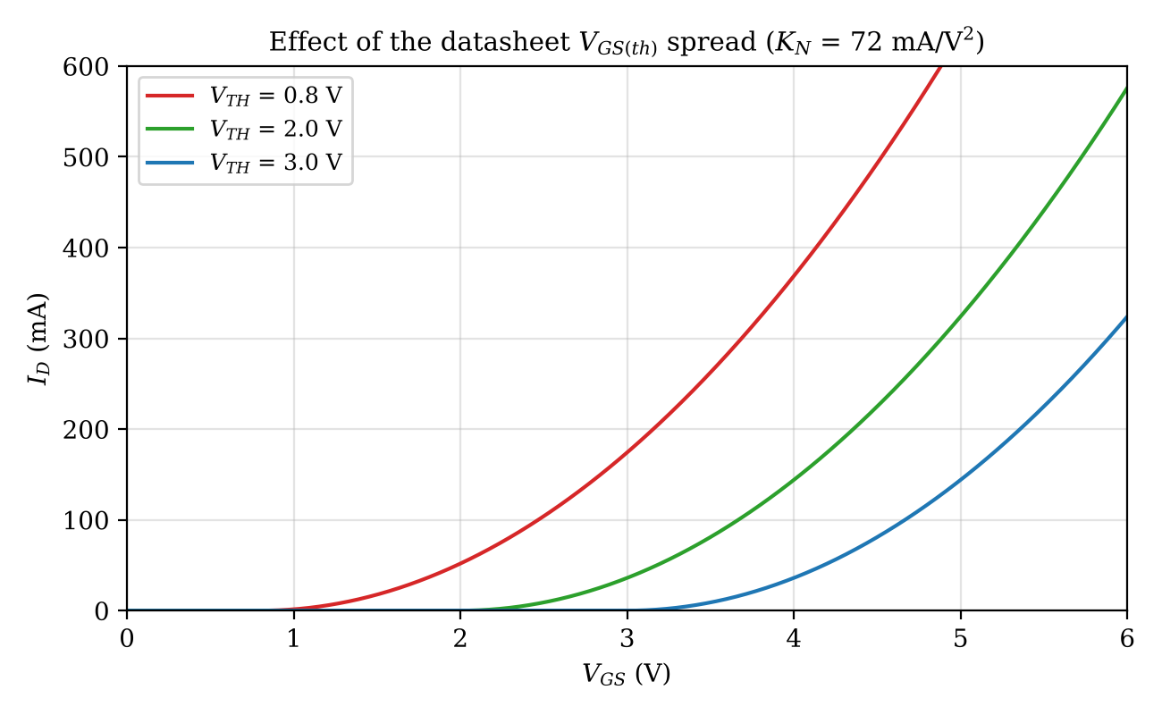
Şekil 2.3.1 Veri sayfasındaki $V_{TH}$ yayılımının akıma etkisi.
3 SORU 2: CMOS EVİRİCİ
3.1 Breadboard çizimi nasıl okunur?
Breadboard'da her sütunun beş deliği (a–e ya da f–j) elektriksel olarak birbirine bağlıdır; ortadaki boşluk iki yarıyı ayırır; üst ve alt kenardaki ray çiftleri boydan boya bağlıdır. Çizimde transistörlerin bacakları e sırasındadır; her bacağın bulunduğu sütundaki diğer deliklere (a–d) tel ya da başka eleman bağlanır.
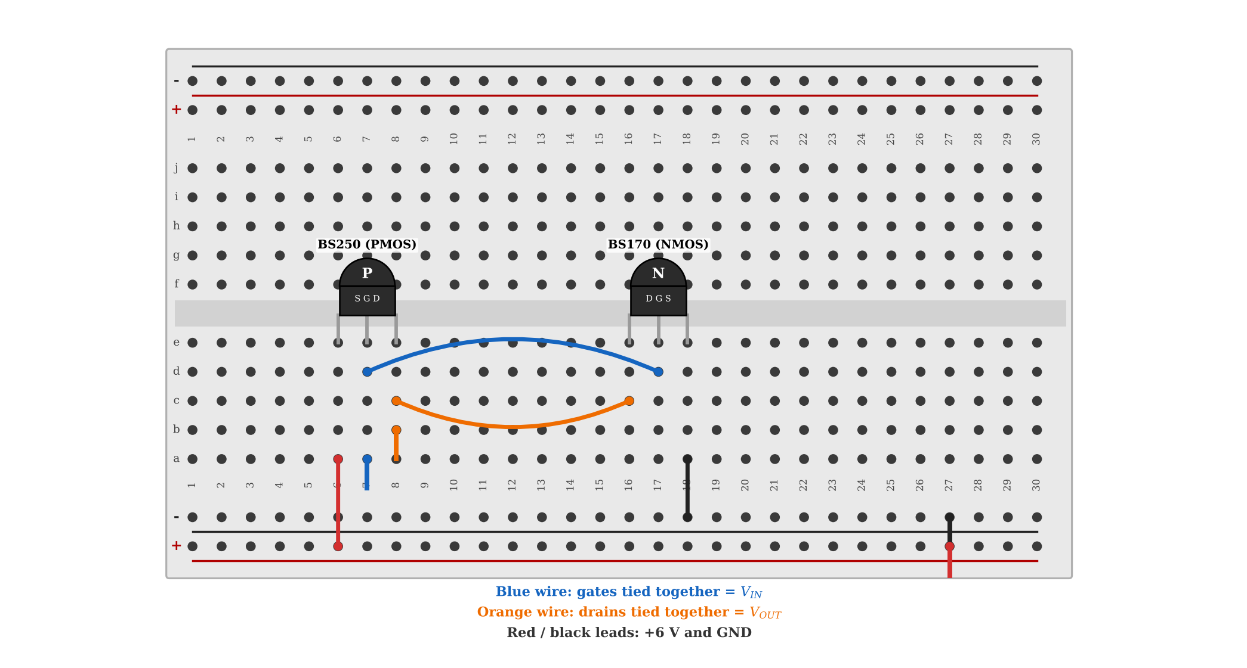
Şekil 3.1.1 CMOS eviricinin breadboard çizimi (bağlantılar otomatik denetlendi).
• Kırmızı tel: + rayından PMOS kaynağının (S) sütununa → $V_{DD}$.
• Siyah tel: − rayından NMOS kaynağının (S) sütununa → toprak.
• Mavi tel: iki kapının sütunlarını birleştirir → $V_{IN}$ (fonksiyon üretecinin ucu da bu sütuna).
• Turuncu tel: iki savağın sütunlarını birleştirir → $V_{OUT}$ (osiloskop probu bu sütunda).
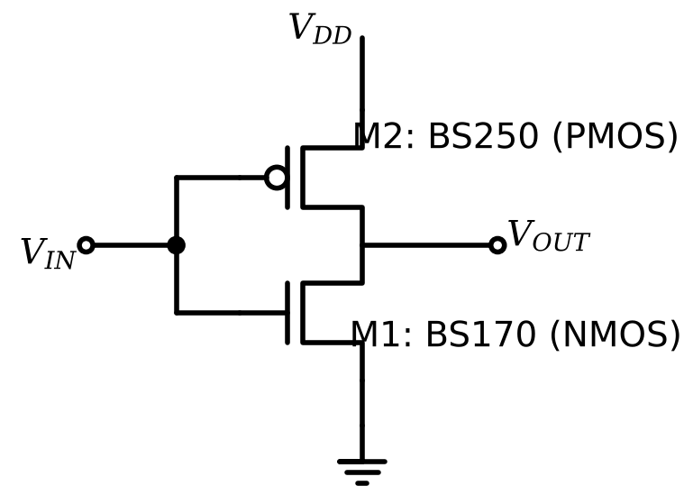
Şekil 3.1.2 CMOS evirici devre şeması.
3.2 Evirici nasıl çalışır?
$V_{DD}=6$ V. NMOS için $V_{TN}=2,1$ V, PMOS için $V_{TP}=−1,0$ V (föydeki modeller). Üç durum:
• $V_{IN}<2,1$ V: NMOS kesimde. PMOS'un $V_{SG}=6−V_{IN}>1$ V olduğundan açık. PMOS çıkışı $V_{DD}$'ye çeker ⇒ $V_{OUT}=6$ V. Akım yok (NMOS kapalı).
• $V_{IN}>5$ V: $V_{SG}<1$ V ⇒ PMOS kapalı. NMOS açık ve çıkışı toprağa çeker ⇒ $V_{OUT}≈0$. Akım yok (PMOS kapalı).
• Aradaki bölge: İkisi de açıktır; çıkış bir transistörün tarafından yukarı, diğerinden aşağı çekilir. Akım yalnızca bu geçiş sırasında akar (CMOS'un düşük güç tüketiminin sebebi).
Eşik gerilimi $V_{M}$ ($V_{OUT}=V_{IN}$ olduğu nokta): iki transistör de doymadayken akımlar eşitlenir:
 | $$K_{n}{\left(V_{M}−V_{TN}\right)}^{2}=K_{p}{\left(V_{DD}−V_{M}−\left|V_{TP}\right|\right)}^{2} ⇒ V_{M}=\frac{V_{TN}\sqrt{K_{n}}+\left(V_{DD}−\left|V_{TP}\right|\right)\sqrt{K_{p}}}{\sqrt{K_{n}}+\sqrt{K_{p}}}$$ | (3.1)

Burada $K_{n}={KP_{n}}/2W/L=61,65$ mA/V² ve $K_{p}={KP_{p}}/2W/L=75$ µA/V² (SPICE'ın varsayılan $W/L=1$'i). Sonuç: $V_{M}=2.198$ V (λ dahil sayısal çözümle 2.201 V; SPICE: 2.202 V). Dikkat: bu $V_{DD}/2=3$ V değildir! Çünkü föydeki NMOS modeli PMOS'tan yaklaşık 800 kat güçlü ($K_{n}/K_{p}=822$). Güçlü olan transistör az bir kapı gerilimiyle akımı karşılayabildiği için geçiş NMOS eşiğine yakın bir yerde olur. Dengeli bir evirici için PMOS'un $W/L$ oranı büyütülürdü; burada büyütülmedi.
3.3 SPICE sonuçları ve nasıl yorumlanır
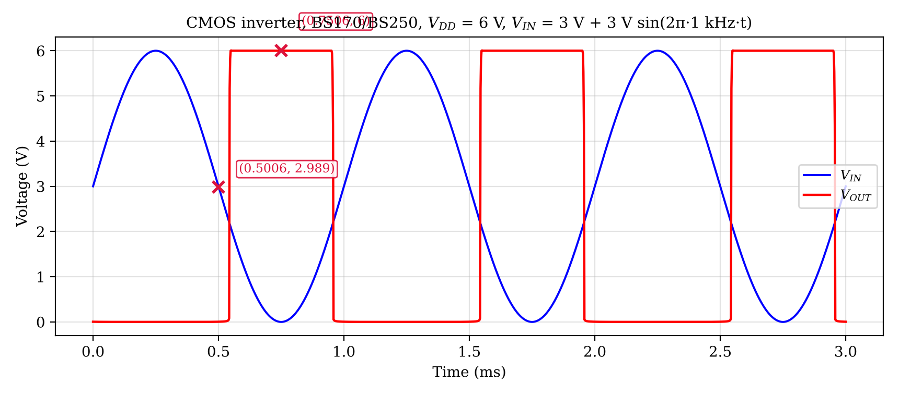
Şekil 3.3.1 $V_{IN}$ ve $V_{OUT}$ zaman grafiği.
Giriş sinüs ($0…6$ V, ortalama 3 V). Çıkış ise 6 V ile ≈0 V arasında geçen neredeyse kare bir dalgadır; çünkü geçiş bölgesi yalnızca ~0,2 V genişliğindedir. Geçişin girişin 3 V'luk orta noktasında değil ~2,2 V'ta olması yüzünden çıkış periyodun yarısından fazla süre alçak kalır (duty < %50: çıkış yüksek olduğu süre azdır).
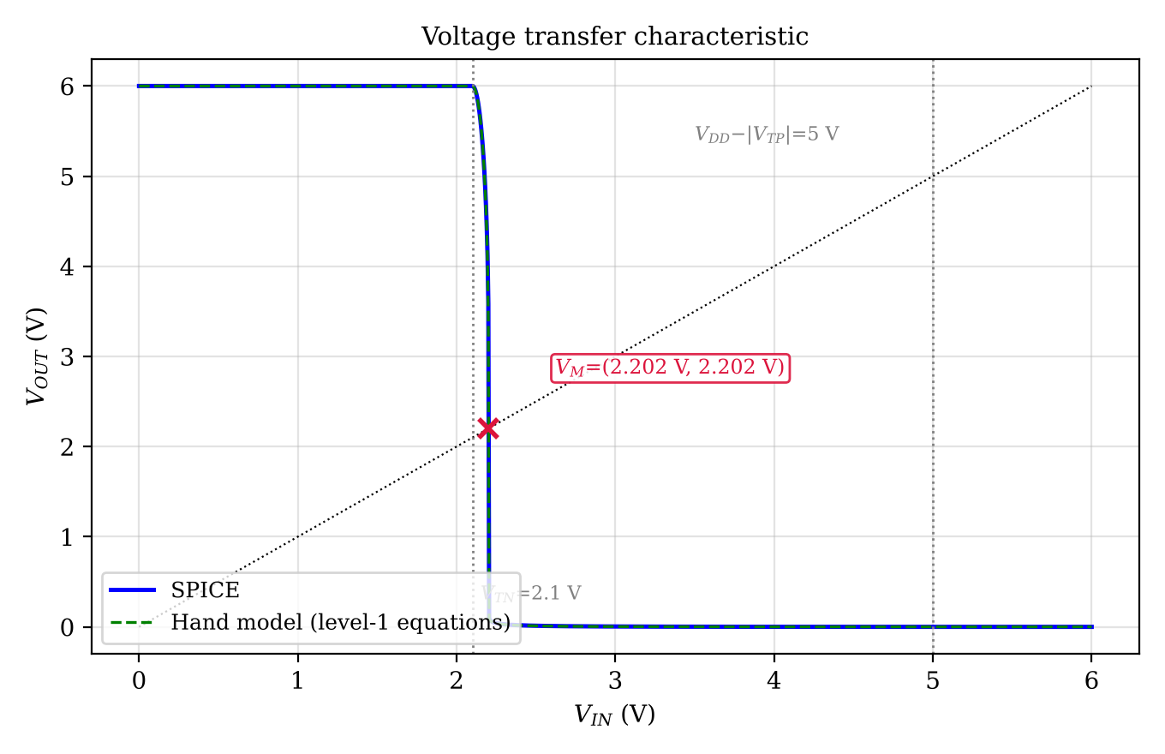
Şekil 3.3.2 $V_{IN}$–$V_{OUT}$ karakteristiği ($V_{IN}$ x ekseninde).
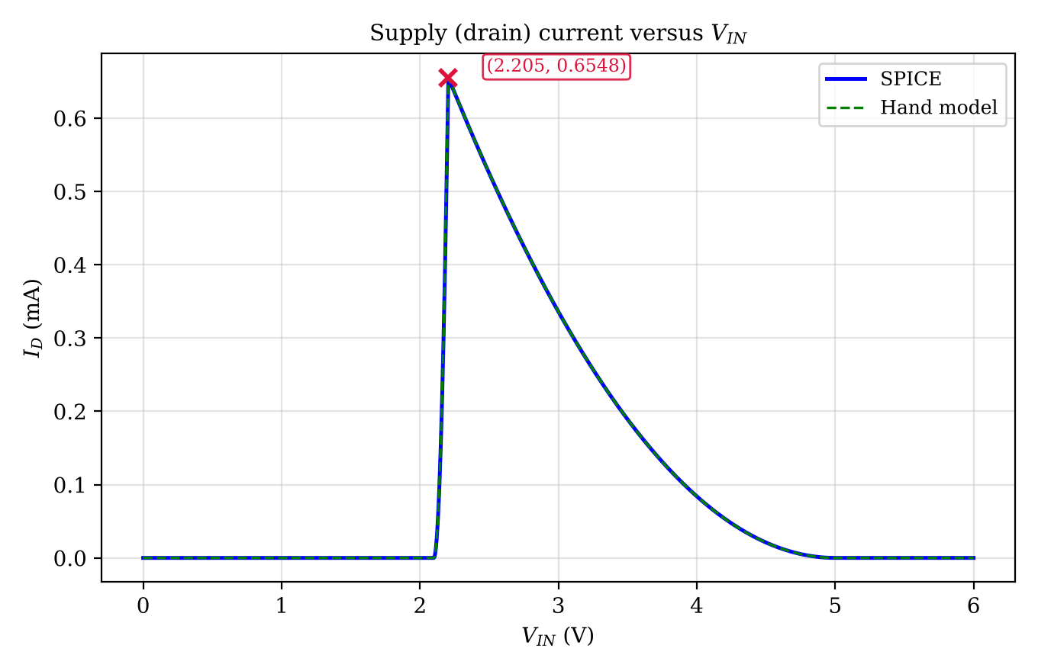
Şekil 3.3.3 $V_{IN}$–$I_{D}$ karakteristiği ($V_{IN}$ x ekseninde).
Akım grafiğinin okunuşu: iki ucu sıfır (bir transistör kapalı), ortada tek bir tepe: 0.655 mA, $V_{IN}=2.21$ V'ta. Tepe değerini zayıf transistör (PMOS) belirler: ≈ $K_{p}{\left(V_{SG}−\left|V_{TP}\right|\right)}^{2}=75 μ{\text{A/V}}^{2}×{\left(3.79−1\right)}^{2}≈0.586$ mA. Bu akım kısa devre (shoot-through) akımıdır; hızlı anahtarlamada çok sayıda eviricide toplam güç kaybının önemli kısmını oluşturur.
Tablo 3.3.1 El modeli ile SPICE karşılaştırması
$V_{IN}$ (V) | $V_{OUT}$ el (V) | $V_{OUT}$ SPICE (V) | $I_{D}$ el (mA) | $I_{D}$ SPICE (mA) | NMOS / PMOS bölgesi
0 | 6.000 | 6.000 | 0 | ≈0 | cut-off / triode
1.00 | 6.000 | 6.000 | 0 | ≈0 | cut-off / triode
2.00 | 6.000 | 6.000 | 0 | ≈0 | cut-off / triode
2.10 | 6.000 | 6.000 | 0 | ≈0 | cut-off / triode
2.15 | 5.616 | 5.620 | 0.1541 | 0.1526 | saturation / triode
2.20 | 3.374 | 3.581 | 0.6165 | 0.6048 | saturation / triode
2.30 | 0.02659 | 0.02856 | 0.6121 | 0.6118 | triode / saturation
2.50 | 0.01079 | 0.01238 | 0.5249 | 0.5247 | triode / saturation
3.00 | 0.003033 | 0.004044 | 0.3360 | 0.3359 | triode / saturation
4.00 | 3.586e−04 | 6.113e−04 | 0.08400 | 0.08400 | triode / saturation
5.00 | 0 | 1.161e−07 | 0 | 2.001e−05 | triode / cut-off
5.50 | 0 | 1.079e−07 | 0 | 2.001e−05 | triode / cut-off
6.00 | 0 | 1.018e−07 | 0 | 2.001e−05 | triode / cut-off

• El hesabı = föydeki SPICE modelinin 1. seviye denklemleri (λ dahil); SPICE ile fark çok küçüktür (ör. $V_{M}$'de 0,001 V); bu hem modelin hem hesabın doğru olduğunu gösterir.
• $V_{IN}=2,2$ V'ta el modeli 3.37 V, SPICE 3.58 V verir: fark büyük görünür ama giriş farkı sadece mV'tur; bu bölgede kazanç (eğim) yüzlerce olduğu için küçük bir mV farkı volt farkı yapar. Bu sebeple geçiş bölgesinde "hata yüzdesi" yanıltıcıdır; asıl bakılacak şey eşik gerilimi $V_{M}$'dir.
• Bölge sınırları (el modeli): NMOS 2.10 V'ta açılır; PMOS 2.20 V'ta doymaya girer; NMOS 2.20 V'ta triyota girer; PMOS 5.00 V'ta kapanır.
4 SORU 3: MOSFET KUTUPLAMA DEVRESİ (TABLO 1 VE SPICE)
4.1 Adım adım hesap
Devre: $V_{1}$ → $R_{G1}$=33 kΩ → kapı düğümü → $R_{G2}$=120 kΩ → toprak. Kaynak topraklı, savak doğrudan $V_{2}$=5 V'a bağlı. Kapı akımı sıfır olduğundan bölücü yüksüzdür:
 | $$V_{GS}=V_{1} \frac{R_{G2}}{R_{G1}+R_{G2}}=\frac{120}{153}V_{1} ⇒ V_{1}=1.275 V_{GS}$$ | (4.1)

Savak doğrudan 5 V'a bağlı ve kaynak topraklı olduğundan $V_{DS}=5$ V sabittir (savakta direnç yok, o yüzden akımdan bağımsız). Tabloyu doldurma stratejisi: iki tür sütun var.
• $I_{D}$ verilen sütunlar (0, 1, 10, 50, 100 mA): $V_{GS}=V_{TH}+\sqrt{2I_{D}/K_{N}}$; sonra $V_{1}=1,275V_{GS}$. Örnek ($I_{D}=10$ mA): $V_{GS}=2+\sqrt{2⋅10/72}=2+0,527=2,527$ V; $V_{1}=3,222$ V. ($I_{D}=0$ sütunu için tablo $V_{GS}=0$ vermiş: kesimde, $V_{1}=0$.)
• $V_{GS}$ verilen sütunlar (3, 4, 5 V): $I_{D}={K_{N}}/2{\left(V_{GS}−V_{TH}\right)}^{2}$. Örnek ($V_{GS}=4$ V): $36⋅{\left(4−2\right)}^{2}=144$ mA.
• Doğrulama (her sütun): $V_{DS}≥V_{GS}−V_{TH}$ ⇒ 5 ≥ $V_{GS}−2$ ⇒ $V_{GS}≤7$ V. Hepsi doymada.
Tablo 4.1.1 Föy Tablo 1'in hesaplanmış hâli
$I_{D}$ (mA) | 0 | 1.00 | 10.0 | 50.0 | 100 | 36.00 | 144.0 | 324.0
$V_{GS}$ (V) | 0 | 2.167 | 2.527 | 3.179 | 3.667 | 3.000 | 4.000 | 5.000
$V_{DS}$ (V) | 5 | 5 | 5 | 5 | 5 | 5 | 5 | 5
$V_{1}$ (V) | 0 | 2.763 | 3.222 | 4.053 | 4.675 | 3.825 | 5.100 | 6.375

Güvenlik uyarısı
$V_{GS}=4$ V ve 5 V sütunlarında akım 144 mA ve 324 mA, $V_{DS}=5$ V olduğu için güç 0,72 W ve 1,62 W eder. BS170 350 mW'a dayanır. Yani bu iki noktayı gerçek devrede sürekli uygulamayın (ya da çok kısa tutun); simülasyonda sakıncası yoktur. Hesapta $I_{D\left(max\right)}$=500 mA sınırının güç sınırından daha gevşek olduğunu görürsünüz: tek bir sınıra bakmak yetmez.

4.2 SPICE ve karşılaştırma
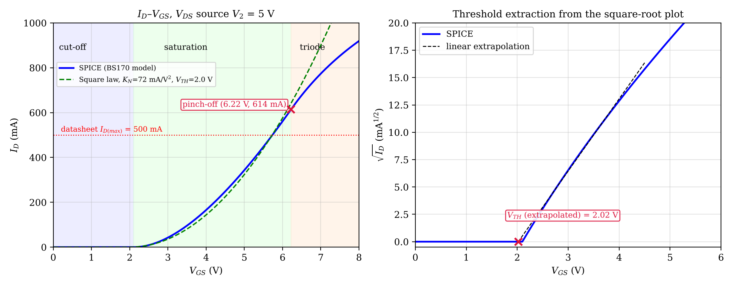
Şekil 4.2.1 Sol: $I_{D}$–$V_{GS}$ ve çalışma bölgeleri; sağ: $\sqrt{I_{D}}$–$V_{GS}$ grafiğinden eşik çıkarımı.
Tablo 4.2.1 El hesabı ile SPICE
Sütun | El | SPICE | Hata
0 (verilen) | — | — | —
1.00 mA (verilen) → $V_{GS}$ (V) | 2.167 | 2.229 | +2.9%
10.0 mA (verilen) → $V_{GS}$ (V) | 2.527 | 2.518 | -0.3%
50.0 mA (verilen) → $V_{GS}$ (V) | 3.179 | 3.079 | -3.1%
100 mA (verilen) → $V_{GS}$ (V) | 3.667 | 3.531 | -3.7%
$V_{GS}$=3 V → $I_{D}$ (mA) | 36.00 | 42.76 | +18.8%
$V_{GS}$=4 V → $I_{D}$ (mA) | 144.0 | 165.7 | +15.1%
$V_{GS}$=5 V → $I_{D}$ (mA) | 324.0 | 343.4 | +6.0%

Neden fark var? (i) SPICE modelinde $KP⋅W/L=123,3$ mA/V² (yani $K/2=61,65$) var; föyde $K_{N}/2=36$. SPICE'ın transistörü hesabımızdan daha 'güçlü'dür: aynı akım için daha küçük $V_{GS}$ gerekir. (ii) SPICE'ta $V_{TO}=2,1$ V, hesapta 2,0 V. (iii) $R_{D}=1,436 Ω$ ve $R_{S}=1,572 Ω$ seri dirençleri yüksek akımda (> $100$ mA) iç $V_{GS}$'yi düşürür. Bu etkiler sonucunda verilen $I_{D}$ için gereken $V_{GS}$ farkı %0–4, verilen $V_{GS}$ için akım farkı ise %6–19 mertebesindedir (akım, $V_{GS}−V_{TH}$'ın karesine bağlı olduğundan küçük bir gerilim farkı akımda büyür); hata hesap hatası değildir, model farkıdır.
Pinch-off noktası: ideal karesel modelde $V_{GS}=5+2,0=7.0$ V (akım 900 mA); SPICE'ta seri dirençler yüzünden 6.22 V'ta ve 614 mA'de (grafikte çarpıyla işaretli). İkisi de veri sayfası sınırı olan 500 mA'in üstünde. Eşik gerilimi grafiğinden: $\sqrt{I_{D}}$ düz çizgi olduğundan çizgiyi $I_{D}=0$'a uzatınca $V_{TH}=2.02$ V bulunur (modelin $V_{TO}=2,1$ V'u ile uyumlu).
Alternatif tanım ($I_{D}=K_{N}{\left(V_{GS}−V_{TH}\right)}^{2}$) kullanılırsa
$V_{GS}=V_{TH}+\sqrt{I_{D}/K_{N}}$ ve $I_{D}=K_{N}{\left(V_{GS}−V_{TH}\right)}^{2}$. Sayılar: $I_{D}=10$ mA için $V_{GS}=2,373$ V; 100 mA için 3,178 V; $V_{GS}=3,4,5$ V için $I_{D}=72,288,648$ mA (648 mA > 500 mA sınırı!). Pinch-off: 7,0 V.

5 PROGRAMDA NASIL YAPILIR? (LTSPİCE / MİCRO-CAP)
• LTspice'ta nmos ve pmos sembollerini yerleştirin, sağ tıklayıp model adlarını BS170 ve BS250 yapın. Föydeki iki .model satırını .op ile birlikte bir SPICE direktifi olarak (S tuşu) şematiğe yazın. Bu satırlar LTspice'ta olduğu gibi çalışır; ngspice'ta RG, RB, Rds, Tt parametreleri desteklenmediği için çıkarılmıştır (DC sonuçları etkilemez).
• Zaman analizi için kaynağı SINE(3 3 1k) yapın: ofset 3 V, genlik 3 V, 1 kHz. $V_{DD}$ = 6 V DC. Çıkış düğümüne etiket verin; .tran 3m.
• $V_{IN}$–$V_{OUT}$ için .dc Vin 0 6 0.005 kullanın; $V_{OUT}$ trace'i eklenir. Akım için $V_{DD}$ kaynağının akımı (I(Vdd)) ya da NMOS'un Id(M1) izi alınır (LTspice'ta işareti kaynak tanımına göre eksi olabilir).
• BS170 kutuplama devresi için .dc V1 0 12.75 0.01 ve trace olarak Id(M1) ile V(g); x eksenini $V\left(g\right)$ yapın. İmleç (cursor) ve seri numarası kuralı için Deney 1 rehberine bakın.
• Micro-Cap'te hazır MOSFET modelleri kütüphanede vardır; ancak föydeki modeli kullanmanız isteniyorsa .model satırlarını Text olarak şematiğe ekleyin.
Menü adlarını kendi programınızda doğrulayın; bu ortamda LTspice/Micro-Cap yoktu, netlistler spice/ klasöründedir (ngspice sözdizimi; LTspice'ta File→Open ile açılabilir).
6 SIK SORULABİLECEK SORULAR
S: MOSFET'te kapı akımı neden sıfır?
C: Kapı oksitle yalıtılmıştır; DC'de akım geçmez. Bu yüzden gerilim bölücü yüksüzdür.
S: Doyma bölgesinde neden $V_{DS}$ akımı etkilemiyor?
C: Savak ucunda kanal sıkışmıştır; akım kanalın kaynak ucundaki yük miktarı ($V_{GS}−V_{TH}$) tarafından belirlenir. (Gerçekte $λ$ ile çok az eğim vardır.)
S: Evirici neden $V_{DD}/2$'de değil de 2,2 V'ta anahtarlıyor?
C: NMOS ≈800 kat güçlü. Eşitlenmiş eviricide PMOS'un genişliği büyütülür.
S: Neden evirici durgun hâlde akım çekmiyor?
C: Daima seri yoldaki iki transistörden biri kapalıdır.
S: BS170 ile BS250 yer değiştirirse?
C: Bacak sırası ters olduğundan fark etmeden S ve D'yi tersine bağlarsınız; gövde diyodu iletir, devre çalışmaz.
S: $V_{TH}$ yayılımı neden önemli?
C: Şekil Şekil 2.3.1: $V_{GS}=3$ V'ta $V_{TH}=0,8$ V'luk bir parça 174 mA, 3 V'luk bir parça 0 mA verir.

